大東市証紙（粗大ごみ処理券）販売店マニュアル
１ 制度の概要
令和５年７月１日より粗大ごみの一部有料化を実施します。大東市民が一般家庭から出る
粗大ごみを処分する際に、一部の粗大ごみに処理手数料が掛かるようになります。市民が処
理手数料を支払う時は、大東市証紙（粗大ごみ処理券）（以下「証紙」と言います。）を購入
し、それを粗大ごみに貼って排出していただきます。
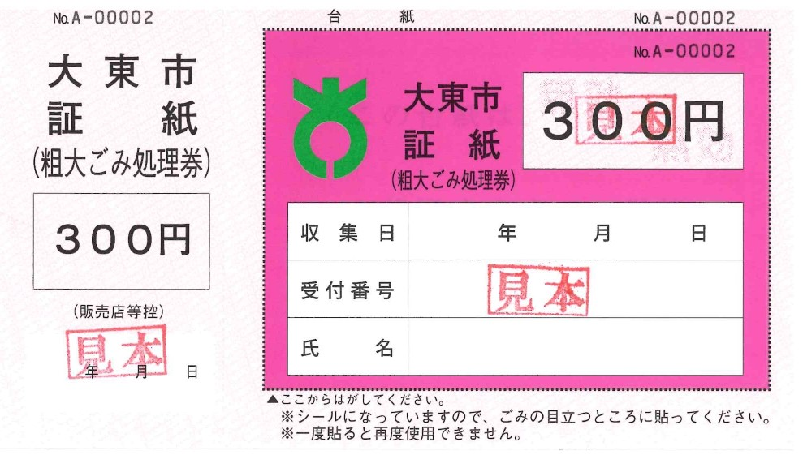
・証紙は１枚３００円券の１種類のみです。
・証紙はシールになっています。
・証紙の販売場所は、市が指定した販売店
および大東市役所環境室です。

２ 証紙販売の大きな流れ
- 指定申請書（様式第２号）を提出してください。

- 市より販売店の指定を行います。（指定書及び指定証（ステッカー）の交付）

- 販売店は、買受申請書（様式第５号）に代金（額面金額の９０％の額）を添えて、買受け（仕入れ）していただきます。
（３００円券１枚につき、２７０円で市から買受け）

- 販売店は、額面金額で市民へ販売していただきます。
（３００円券１枚につき、３００円で販売）

※額面金額の１０％が市から販売店への販売手数料となります。
（３００円券１枚につき、３０円が販売手数料）

【フロー図】

④ 額面金額で証紙を販売
（３００円券１枚につき、３００円で販売）
- 指定申請書の提出
市
市民

販売店

- 販売店の指定

③ 額面金額の９０％の額で証紙を買受け（仕入れ）
（３００円券１枚につき、２７０円で買受け）
３ 販売店の指定について
証紙を販売するには、指定申請書（様式第２号）を提出し、市の指定を受ける必要があります。

＜販売店の指定の流れ＞
・指定申請書（様式第２号）を大東市役所環境室へ提出してください。審査の上、指定書と指定証（ステッカー）を発行します。

＜指定申請書（様式第２号）の記入について＞
・別紙の記入例を参考に記入してください。

＜指定証（ステッカー）の掲示について＞
・販売店では、指定証を店舗の見やすい場所に掲示してください。
（※掲示開始時期は、証紙の販売が始まる令和５年７月１日からです。）
・指定証はシールになっています。
・指定証の大きさは、タテ１３㎝・ヨコ１５㎝です。
・指定証のデザインは、次のとおりです。
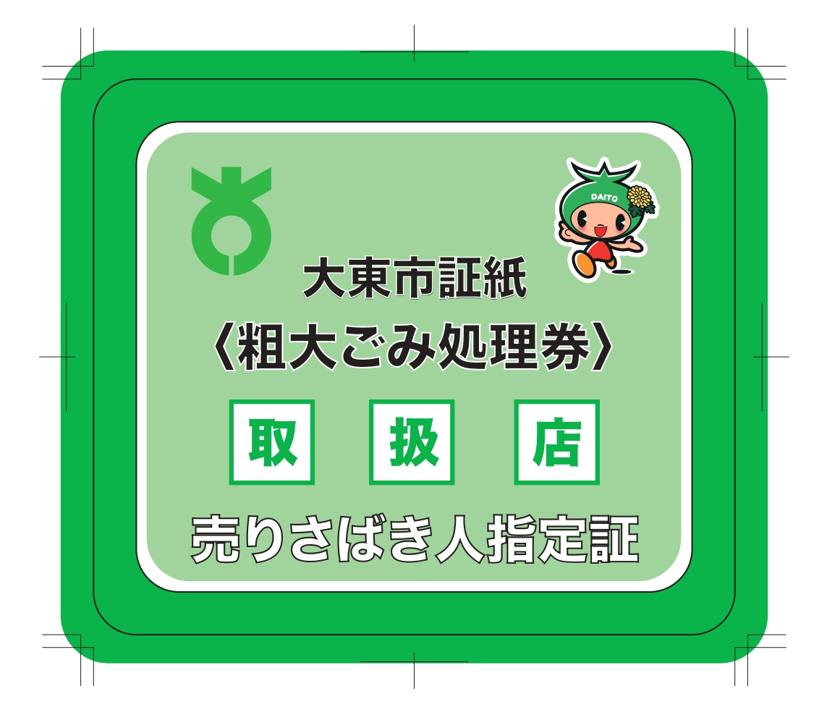

＜ホームページ等での公表について＞
・指定を行った販売店については、ホームページ等の媒体で公表いたします。

＜指定申請書（様式第２号）の記載内容に変更がある場合について＞
・次のような場合には、速やかに大東市役所環境室に連絡し、変更届（様式第８号）を提出してください。
①申請者の氏名（法人である場合はその名称及び代表者氏名）又は住所（法人である場合は所在地）を変更したとき。
②その他、指定申請書（様式第２号）に記載した事項を変更しようとするとき。

＜売りさばきを廃止する場合について＞
・次のような場合には、速やかに大東市役所環境室に連絡し、廃止届（様式第９号）を提出してください。
①廃業をしようとするとき。
②証紙の販売を中止するとき。

４ 市からの証紙の買受け（仕入れ）について
＜買受け窓口・必要書類等について＞
・市からの証紙の買受け（仕入れ）は、大東市役所環境室の窓口で行います。
（※平日の午前９時～午後５時３０分（祝日、年末年始を除く））
・買受けする際は、買受申請書（様式第５号）に代金を添えて（※現金のみの取り扱い）、ご提出ください。なお、買受申請書（様式第５号）の申請者が、指定申請書（様式第２号）の申請者と異なる場合は、委任状が必要です。
・市からの買受けは令和５年６月１日から始まります。なお、販売店での販売開始時期は令和５年７月１日からですので、それまでに必要な枚数分の証紙を買受けしてください。

＜買受けの代金について＞
・買受けの代金は、証紙の額面金額の９０％の額です。
・証紙には消費税は掛かりません。

（例）証紙（３００円券）を１冊（２０枚）買受けする場合の代金
３００円×０．９×２０枚＝５，４００円

＜買受けの際の単位について＞
・証紙は２０枚で１冊です。１冊単位で買受けできます。
・買受けの上限は、１度の買受けで１店舗につき、２０冊（証紙４００枚）です。

＜買受申請書（様式第５号）について＞
・別紙の記入例を参考に記入してください。
・買受けの際、買受申請書（様式第５号）は毎回提出が必要です。
＜委任状について＞
・買受申請書（様式第５号）の申請者が、指定申請書（様式第２号）の申請者と異なる場合に、委任状が必要です。
・委任状は、買受申請書（様式第５号）を提出する際に一緒に提出してください。なお、委任状の記載内容に変更がなければ、次回以降買受申請書（様式第５号）を提出する際に委任状は不要です。
・委任状の記載内容に変更があれば、変更後最初に買受申請書（様式第５号）を提出する際に、新たな委任状を提出してください。

＜証紙に関する留意事項＞
・証紙の返品・交換・再発行はできません。ただし、市が証紙の種類・形式の変更若しくは廃止したとき、販売店の指定を取り消したとき、及び販売店が証紙の販売を中止する場合は、この限りではありません。
・証紙を他人（店）へ貸与・譲渡することはできません。
・証紙は現金に準ずるものであり、金庫等へ保管するなど、その取り扱いに十分ご注意ください。

５ 販売店から市民への証紙の販売について
＜販売開始時期について＞
・証紙の市民への販売は、令和５年７月１日からです。それまでは販売しないでください。

＜代金について＞
・証紙は額面金額（１枚３００円）で市民へ販売してください。
・販売店が証紙を販売する際、消費税は掛かりません。

＜市民への販売について＞
・１枚単位で販売してください。
・販売枚数に上限はありません。
・切り取り線（点線）に沿って切り取り、右側の証紙部分をお渡しください。

＜市民からの質問について＞
・粗大ごみの料金や出し方等の質問があった場合は、下記大東市環境室に問い合わせるよう案内してください。
【連絡先】
大東市市民生活部環境室
環境事業グループ
TEL:072-870-9265

